**a. FHIR 規範概述**

FHIR 標準規範主要分為兩部分: 1. 各式健康醫療所需之通用物件(resources)。 2. 對資料物件存取及查詢之標準化 API。

各式健康醫療所需之通用物件(resources)，如 patient、observation(檢驗及生理監測等數值)、diagnosticReport(各類診斷報告)。FHIR 訂立這些通用物件包含的資料欄位及格式。以下就此資料物件之通用性進一步分析說明:

* 資料物件可很詳盡，也可很簡化，以合乎各式應用情境需求:FHIR resources其資料欄位大多為選擇性並可為多值(0—n)，因此依此資料物件規範，可產生很簡單之資料物件，也可記錄很詳細複雜的資料。例如patient resource 可包含多個 identifier(不同醫院病歷號、身分證號、護照號碼…)，name 可包含中英文姓名及暱稱等多個值，telecom可包含多個電話、mail 及通訊社群(如 line)等包含很詳盡的病人基本資料，以利醫療照護應用。但 patient resource也可很簡化，簡化到僅包含一去個資之 identifier 資料，用於臨床研究分析資料庫。
* 一種資料物件可通用於多種醫療專業領域:例如 FHIR observation 可保存檢驗數據、生理或理學檢查、影像發現、基因檢測發現等各式資料。observation主要以檢查項目 Loinc code 做區別。Observation結果資料可為數值、正負值、代碼、百分比等多種資料格式，且可同時保存多個數值，如舒張壓及縮收壓。
* 發展之標準化系統具擴充性:只要是依循FHIR 標準，產生的資料皆可上傳保存於 FHIR server。因此如果未來產生新型數據，如新的檢驗資料、新型評估報告，只要能依循標準資料規格，資料還是可上傳保存在 FHIR server，server 端系統不須更動修改。

除了訂立各式標準 resources，FHIR 規範了資料物件存取及查詢之標準化 API，如下:

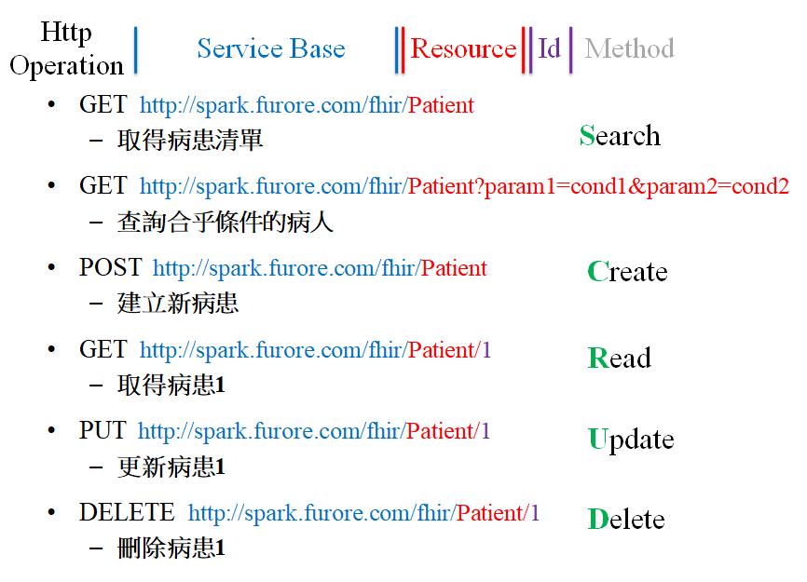

圖: FHIR 標準化 API 規格

如上圖展示，FHIR 基於 HTTP restful 風格，規範了資料物件增修改查的標準 API。上圖之 patient resource 可替換成其他 resources，進行其他物件的增修改查。如下範例:

HTTP post 上傳資料

http://tcumi.FIHRSrv.tw/observation

上傳 observation resources (觀查或量測資訊，如血壓、血糖、血液離子濃度等)

HTTP get 查詢調閱

e.g. http://tcumi.FIHRSrv.tw/observation?subject= Patient/123&_lastUpdated=ge2018-03-01

取得病人(id=123) 2018 年 3 月之後所有 observation 資料

FHIR API 對於 HTTP get 搜尋條件也有詳盡的規範，我們可用其條件組合搜尋 resources。另外 resources 包含相互參照的資訊，例如，我們可用 HTTP get patient resource先找到醫院之病人列表，再進一步以 Patient ID 為參數， HTTP get observation 找到其近期之所有檢驗資料。

**b. FHIR　健康資訊互通平台應用情境**

如前述， FHIR Resources 可透過標準 FHIR API存入 FHIR server，也可使用標準 FHIR API 查詢調閱資料。因此，FHIR server可做為病歷、健康紀錄、臨床試驗之資料儲存庫及資料交換平台。FHIR server 可向專業廠商採購，也可採用open sources 之方案。我們僅需開發前端應用及現行系統資料轉接介面，即可達成跨機構、跨系統資訊互通整合應用。如下應用範例說明:

**a. 建立 FHIR 人員、病人、就醫資訊**

各式健康醫療應用情境建立前，必須在 FHIR server 當中建立病人(patient)、醫護人員(practitioner) 、人員所屬組織(Organization)之標準化資訊。另外， FHIR 標準當中包含一個通用的就醫資訊(encounter)，encounter 可代表門診、住院、檢驗部門檢查、居家訪視、甚至醫護人員與病人視訊的過程，encounter紀錄就醫過程人、事、時、地、物相關資訊。醫療健康照護過程產生的資訊，必須參考到 FHIR server 當中已建立之人員、組織、與就醫資訊。例如，開立之處方參考到處方開立醫師、目標病人、以及哪次看診所開處方等資訊。

醫療與健康紀錄產生之 FHIR 資料參考到人員、病人、就醫資訊，一方面方便搜尋，可從病人及就醫資料查詢，找到所有的醫療健康紀錄資料，並清楚呈現病人就醫過程，所有醫療處置及檢查結果之前後關係。另一方面，我們基於人員及就醫資訊，定義醫療健康紀錄之增修改查權限。例如，規範醫師只有在看診或與病人線上互動的某段期間內，才可新增、修改、或刪除病人的處方。又例如，醫護人員僅可查詢先前來就醫(看診或住院)或預定來就醫之病人目前處方及用藥紀錄。

**a.1 新增病人基本資料(patient and organization)**

resource id、 identifier, patient name 在醫院資訊系統，以及個人健康照護系統之規劃

**a.2. 初診個人健康紀錄問卷**

病人初診前可自行上網(或照護人員)撰寫個人基本資料(patient)，及健康狀況表單(observations and conditions)。 初診就醫時可匯入醫院系統，可讓醫護人員更精確掌握病人狀況，並節省醫護人員填寫初診單的時間。

**a.3 掛號**

診所或醫院提供門診時間表(schedule/slot)，民眾之預約掛號紀錄(Appointment / AppointmentResponse)

**a.4 報到 (encounter):** encounter紀錄就醫過程人、事、時、地、物相關資訊

**b.處方**

medication prescription: MedicationRequest

Referrals: ReferralRequest, ProcedureRequest

Orders: NutritionOrder, VisionPrescription

**c. 診斷報告(DiagnosticReport)與處置紀錄(Procedure)**

註:

1.處方、診斷報告、與處置紀錄會參考到病人及就醫(encounter) 的 id，類似傳統資料庫之關聯，以利資料管理及搜尋

2.診斷報告與處置紀錄會參考到各式處方

patient and encounter 可從上述就醫流程產生，或從現行醫院 HIS 系統轉換上傳 FHIR server

The SupplyRequest, DeviceRequest and VisionPrescription resources have a significant degree of overlap. Should they remain distinct resources?

VisionPrescription

https://www.hl7.org/fhir/visionprescription.html